西安电子科技大学

研究生课程考试试题
考试科目 工程优化方法____________ _____
考试日期： 2016 年 7 月 日 考试时间： 150 分钟
考试方式：(闭 卷) 任课教师：_ __________
学生姓名： 学 号：_________________
注意：试题共3页，背面有第3页.
要求：1) 答案务必按照顺序写在答题纸上,否则按零分记.
2) 专业型研究生做第一到第八题；学术型研究生做第一至第五题和第九、十、十一题.

- （10分）用三点二次插值法求解下列问题，其中初始的三点分别是0,1,2，
精度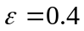.
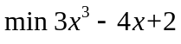
二、(15分) 已知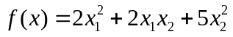，利用FR共轭梯度法求解该问题的最小值，取初始点为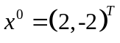，精度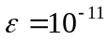．
三、（7分）某人出国留学打点行李，现有3个旅行包，容积大小分别为1000毫升、1500毫升和2000毫升，根据需要列出需带物品清单，其中一些物品是必带物品，共有7件，其体积大小分别为400、300、150、250、450、760、190（单位毫升）。尚有10件可带可不带物品，如果不带将在目的地购买，通过网络查询可以得知其在目的地的价格（单位美元）。这些物品的容量及价格分别见下表，试给出一个合理的安排方案把物品放在三个旅行包里。（只建立模型，不需求解）
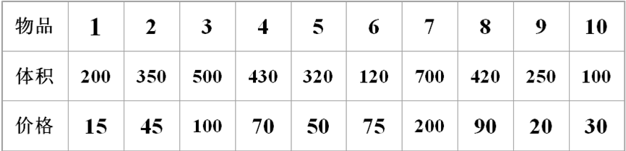
四、(20分）已知线性规划：
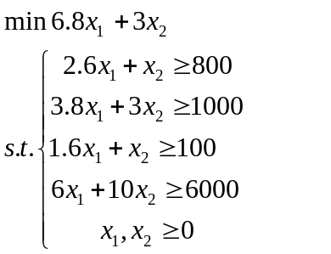
（1）写出所给线性规划的对偶规划；
（2）用对偶单纯形法求解所给线性规划的最优解和最优值；
（3）写出所给线性规划的最优基矩阵．
五、（15分）设一阶连续可微，用DFP法求解的极小值时，
（1）设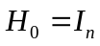(单位阵)，证明：在迭代点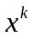处的搜索方向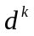是下降方向；
（2）若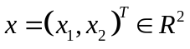, 第一次迭代点为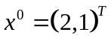，搜索方向为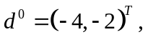沿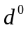作精确一维搜索得到点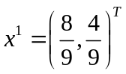，又设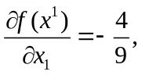求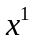处的搜索方向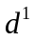.
六、（10分，专业型研究生做）已知如下约束优化问题
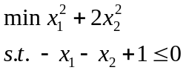
利用外点罚函数法求解上述问题的最优解和最优值．
七、（15分, 专业型研究生做）给定约束优化问题
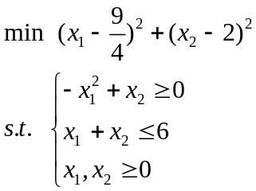
- 验证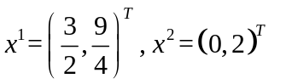是否为此约束优化问题的K-T点；
- 如果是K-T点，该点是否为最优解，并说明原因.
八、（8分，专业型研究生做）设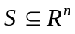为凸集，在上为凸函数，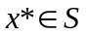为在上的局部极小点，证明，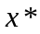为在上的全局极小点.
九、（10分，学术型研究生做）给定约束优化问题
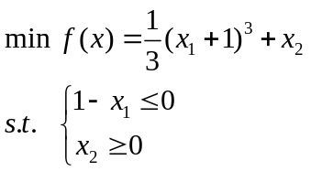
利用倒数障碍函数法求解上述问题的最优解和最优值．
十、（15分，学术型研究生做））给定约束优化问题
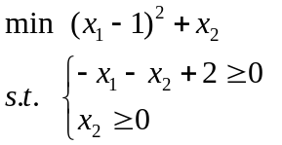
- 求此约束优化问题的K-T点；
- 问此K-T点是否为最优解，并说明原因.
十一、（8分，学术型研究生做）设为凸集，在上为严格凸函数，为在上的局部极小点，证明，为在上唯一的全局极小点.

